МІНІСТЕРСТВО ОСВІТИ І НАУКИ

НАЦІОНАЛЬНИЙ УНІВЕРСИТЕТ «ЛЬВІВСЬКА ПОЛІТЕХНІКА»

Кафедра систем штучного інтелекту



Розрахункова робота

З курсу “Дискретна математика”

Виконав:  
ст.гр. КН-110

Дойков Вадим

**Варіант 17**

**Завдання № 1**

Виконати наступні операції над графами: 1) знайти доповнення до першого графу, 2) об’єднання графів, 3) кільцеву сумму G1 та G2 (G1+G2), 4) розмножити вершину у другому графі, 5) виділити підграф А - що скадається з 3-х вершин в G1 6) добуток графів.

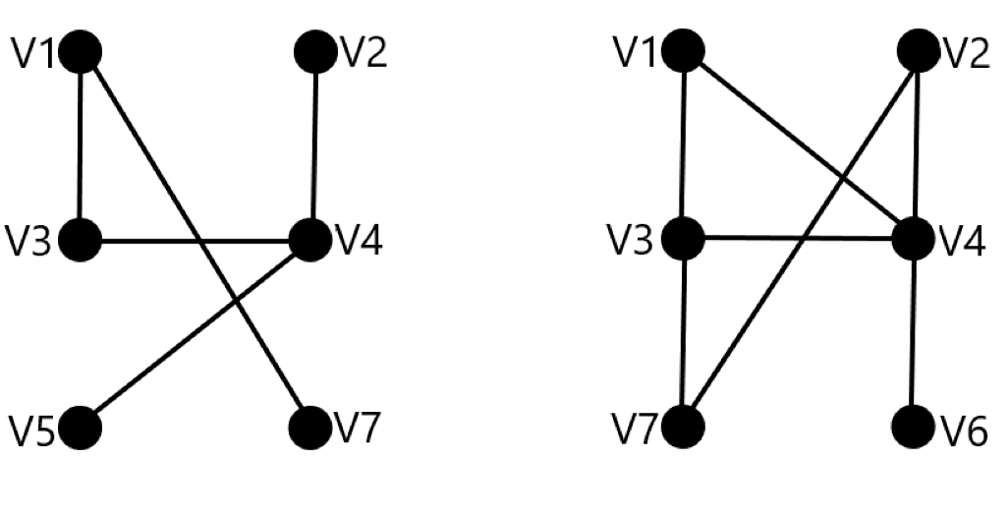

1)Доповнення 2)Об’єднання

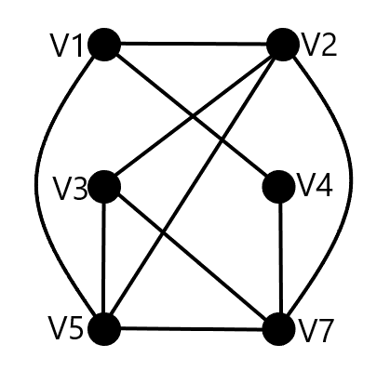 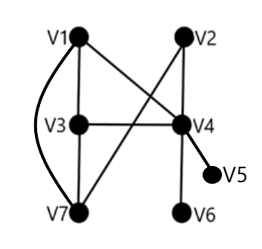

3)Кільцева сума 4)Розмноження

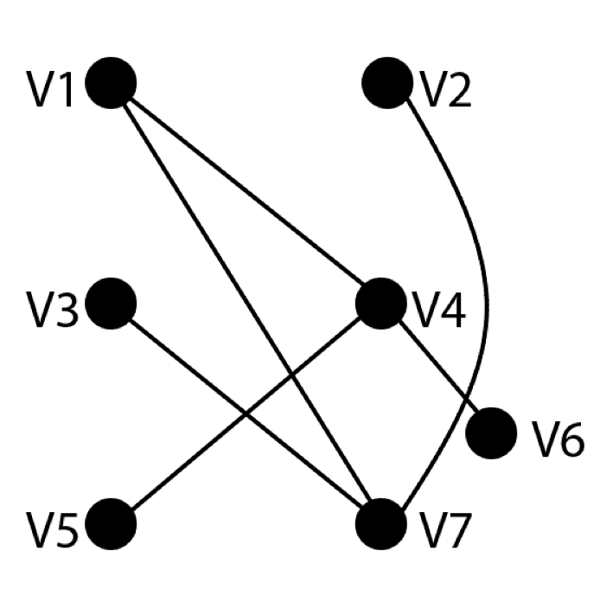 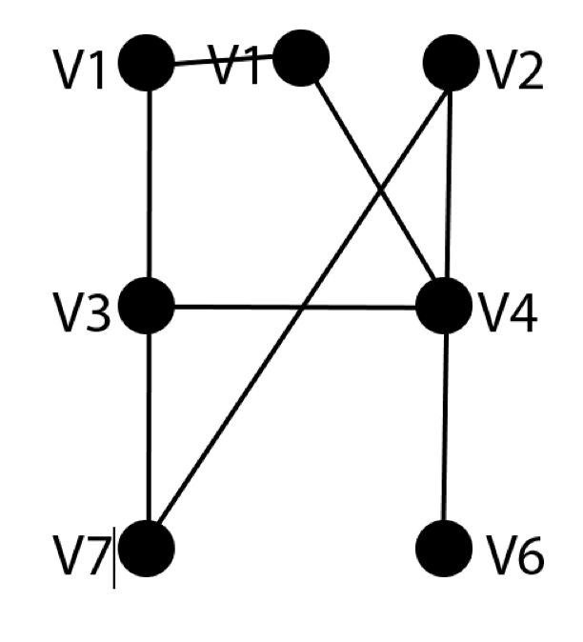

5)стягнення 6)Добуток

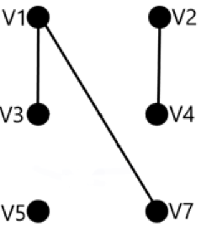 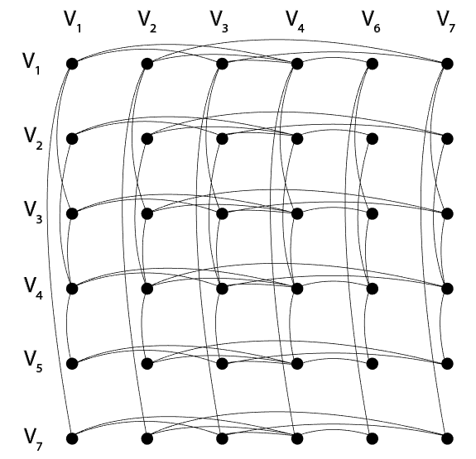

**Завдання 2.** Скласти таблицю суміжності для орграфа.

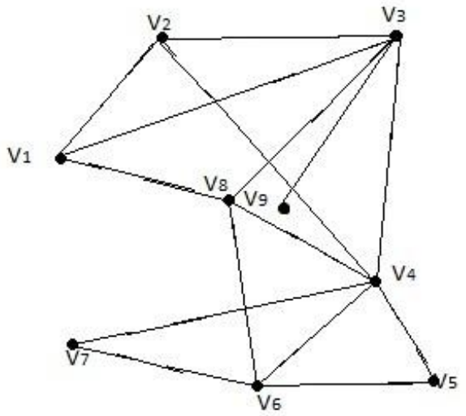

|  |  |  |  |  |  |  |  |  |  |
| --- | --- | --- | --- | --- | --- | --- | --- | --- | --- |
|  | V1 | V2 | V3 | V4 | V5 | V6 | V7 | V8 | V9 |
| V1 | 0 | 1 | 1 | 0 | 0 | 0 | 0 | 1 | 0 |
| V2 | 1 | 0 | 1 | 1 | 0 | 0 | 0 | 0 | 0 |
| V3 | 1 | 1 | 0 | 1 | 0 | 0 | 0 | 1 | 1 |
| V4 | 0 | 1 | 1 | 0 | 1 | 1 | 1 | 1 | 0 |
| V5 | 0 | 0 | 0 | 1 | 0 | 1 | 0 | 0 | 0 |
| V6 | 0 | 0 | 0 | 1 | 1 | 0 | 1 | 0 | 0 |
| V7 | 1 | 0 | 0 | 1 | 0 | 0 | 0 | 1 | 0 |
| V8 | 1 | 0 | 1 | 1 | 0 | 1 | 0 | 0 | 0 |
| V9 | 0 | 0 | 1 | 0 | 0 | 0 | 0 | 0 | 0 |

**Завдання 3.** Для графа з другого завдання знайти діаметр.

D = 3.

**Завдання 4.** Для графа з другого завдання виконати обхід дерева вглиб.

|  |  |
| --- | --- |
| Обхід | Стек |
| ᴓ | V1 |
| V1 | V2V3V8 |
| V1V2 | V4V3V8 |
| V1V2V4 | V5V6V7V3V8 |
| V1V2V4V5 | V6V7V3V8 |
| V1V2V4V5V6 | V7V3V8 |
| V1V2V4V5V6V7 | V3V8 |
| V1V2V4V5V6V7V3 | V9V8 |
| V1V2V4V5V6V7V3V9 | V8 |
| V1V2V4V5V6V7V3V9V8 | ᴓ |

**Завдання 5.** Знайти двома методами (Краскала і Прима) мінімальне остове дерево графа.

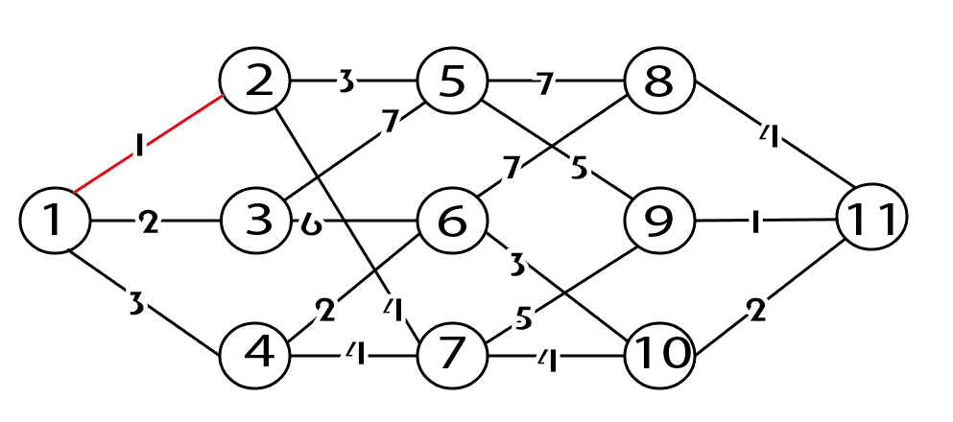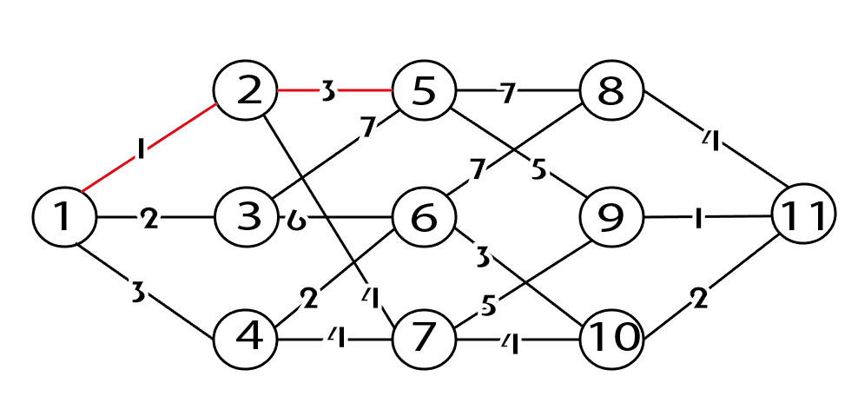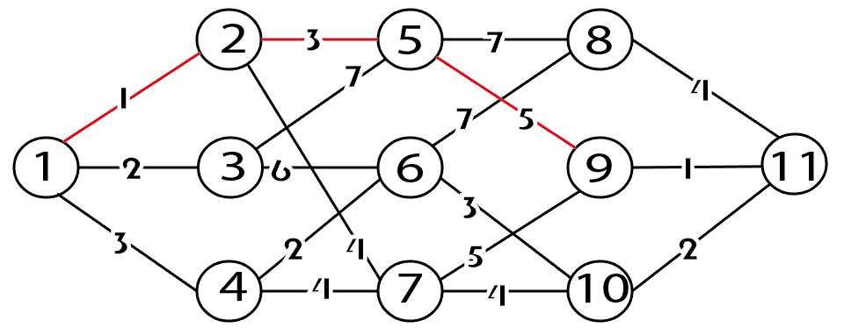

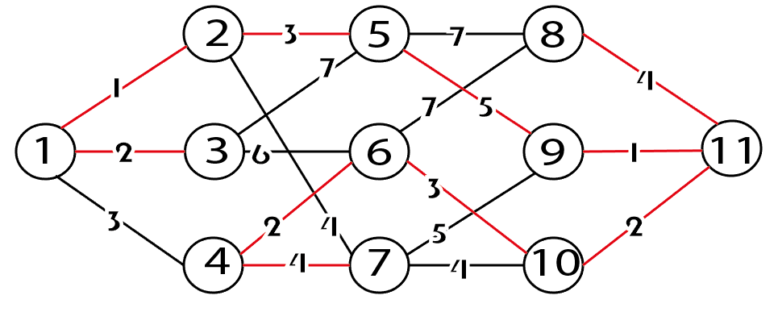

Ціна кістякового дерева – 27.

Краскала:

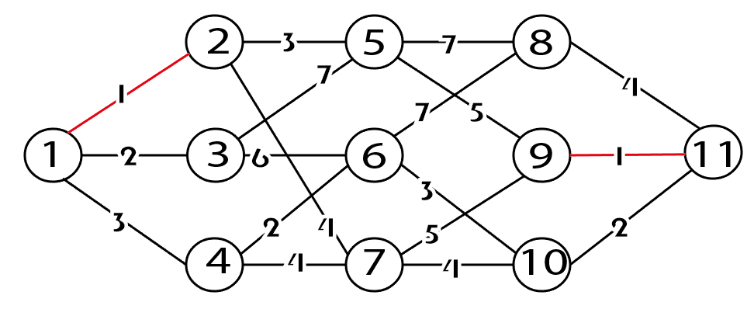

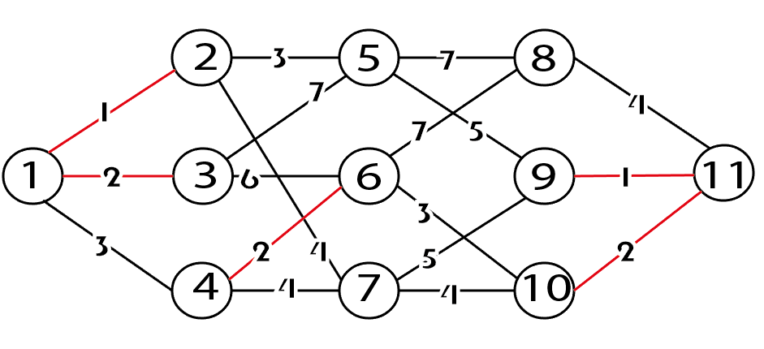

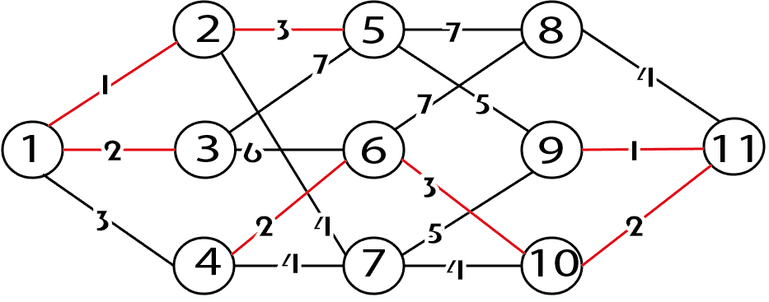

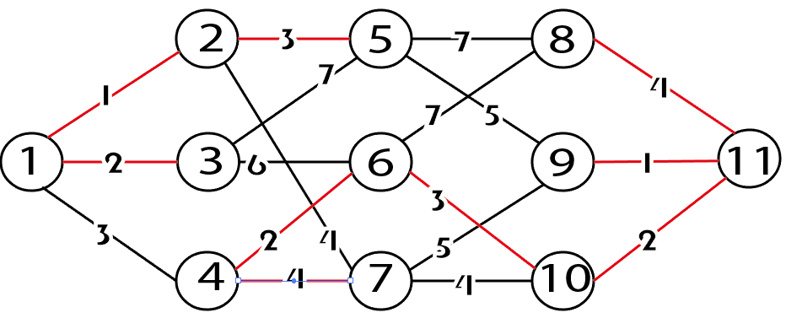

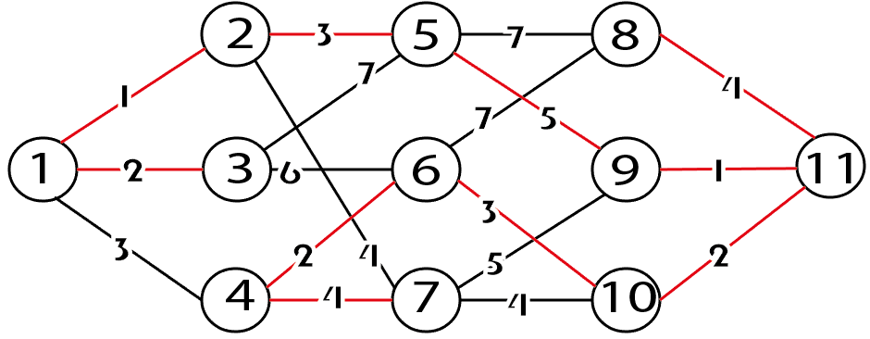

**Завдання 6.** Розв’язати задачу комiвояжера для повного 8-ми вершинного графа методом «iди у найближчий», матриця вагiв якого має вигляд:

**1-1**

|  |  |  |  |  |  |  |  |  |
| --- | --- | --- | --- | --- | --- | --- | --- | --- |
|  | **1** | **2** | **3** | **4** | **5** | **6** | **7** | **8** |
| **1** | ∞ | 6 | 6 | 6 | 1 | 3 | 1 | 3 |
| **2** | 6 | ∞ | 5 | 5 | 1 | 6 | 1 | 5 |
| **3** | 6 | 5 | ∞ | 7 | 7 | 7 | 7 | 5 |
| **4** | 6 | 5 | 7 | ∞ | 6 | 5 | 1 | 2 |
| **5** | 1 | 1 | 7 | 6 | ∞ | 6 | 6 | 6 |
| **6** | 3 | 6 | 7 | 5 | 6 | ∞ | 1 | 2 |
| **7** | 1 | 1 | 7 | 1 | 6 | 1 | ∞ | 2 |
| **8** | 3 | 5 | 5 | 2 | 6 | 2 | 2 | ∞ |

|  |  |  |  |  |  |  |  |  |
| --- | --- | --- | --- | --- | --- | --- | --- | --- |
|  | **1** | **2** | **3** | **4** | **5** | **6** | **7** | **8** |
| **1** | ∞ | 6 | 6 | 6 | 1 | 3 | 1 | 3 |
| **2** | 6 | ∞ | 5 | 5 | 1 | 6 | 1 | 5 |
| **3** | 6 | 5 | ∞ | 7 | 7 | 7 | 7 | 5 |
| **4** | 6 | 5 | 7 | ∞ | 6 | 5 | 1 | 2 |
| **5** | 1 | 1 | 7 | 6 | ∞ | 6 | 6 | 6 |
| **6** | 3 | 6 | 7 | 5 | 6 | ∞ | 1 | 2 |
| **7** | 1 | 1 | 7 | 1 | 6 | 1 | ∞ | 2 |
| **8** | 3 | 5 | 5 | 2 | 6 | 2 | 2 | ∞ |

**5-5**

**2-2**

|  |  |  |  |  |  |  |  |  |
| --- | --- | --- | --- | --- | --- | --- | --- | --- |
|  | **1** | **2** | **3** | **4** | **5** | **6** | **7** | **8** |
| **1** | ∞ | 6 | 6 | 6 | 1 | 3 | 1 | 3 |
| **2** | 6 | ∞ | 5 | 5 | 1 | 6 | 1 | 5 |
| **3** | 6 | 5 | ∞ | 7 | 7 | 7 | 7 | 5 |
| **4** | 6 | 5 | 7 | ∞ | 6 | 5 | 1 | 2 |
| **5** | 1 | 1 | 7 | 6 | ∞ | 6 | 6 | 6 |
| **6** | 3 | 6 | 7 | 5 | 6 | ∞ | 1 | 2 |
| **7** | 1 | 1 | 7 | 1 | 6 | 1 | ∞ | 2 |
| **8** | 3 | 5 | 5 | 2 | 6 | 2 | 2 | ∞ |

**7-7**

|  |  |  |  |  |  |  |  |  |
| --- | --- | --- | --- | --- | --- | --- | --- | --- |
|  | **1** | **2** | **3** | **4** | **5** | **6** | **7** | **8** |
| **1** | ∞ | 6 | 6 | 6 | 1 | 3 | 1 | 3 |
| **2** | 6 | ∞ | 5 | 5 | 1 | 6 | 1 | 5 |
| **3** | 6 | 5 | ∞ | 7 | 7 | 7 | 7 | 5 |
| **4** | 6 | 5 | 7 | ∞ | 6 | 5 | 1 | 2 |
| **5** | 1 | 1 | 7 | 6 | ∞ | 6 | 6 | 6 |
| **6** | 3 | 6 | 7 | 5 | 6 | ∞ | 1 | 2 |
| **7** | 1 | 1 | 7 | 1 | 6 | 1 | ∞ | 2 |
| **8** | 3 | 5 | 5 | 2 | 6 | 2 | 2 | ∞ |

**8-8**

|  |  |  |  |  |  |  |  |  |
| --- | --- | --- | --- | --- | --- | --- | --- | --- |
|  | **1** | **2** | **3** | **4** | **5** | **6** | **7** | **8** |
| **1** | ∞ | 6 | 6 | 6 | 1 | 3 | 1 | 3 |
| **2** | 6 | ∞ | 5 | 5 | 1 | 6 | 1 | 5 |
| **3** | 6 | 5 | ∞ | 7 | 7 | 7 | 7 | 5 |
| **4** | 6 | 5 | 7 | ∞ | 6 | 5 | 1 | 2 |
| **5** | 1 | 1 | 7 | 6 | ∞ | 6 | 6 | 6 |
| **6** | 3 | 6 | 7 | 5 | 6 | ∞ | 1 | 2 |
| **7** | 1 | 1 | 7 | 1 | 6 | 1 | ∞ | 2 |
| **8** | 3 | 5 | 5 | 2 | 6 | 2 | 2 | ∞ |

Шлях = 1+1+1+1+2+2+7=4+4+7=8+7=15.

**Завдання 7.** За допомогою алгоритму Дейкстри знайти найкоротший шлях у графі між парою вершин V0 і V *.

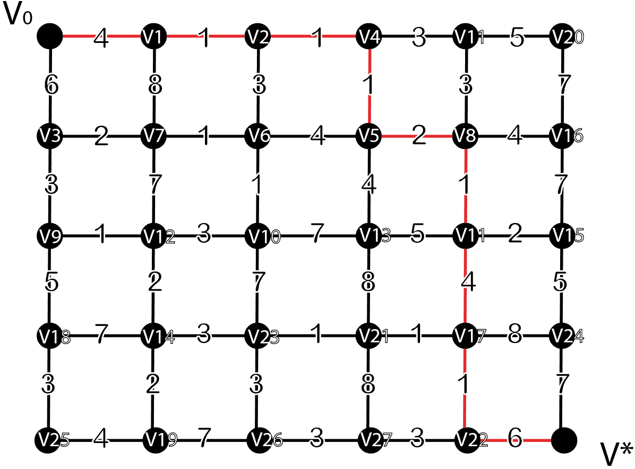

V1=4 V6=8 V11=9 V16=12 V21=14 V26=17

V2=5 V7=8 V12=10 V17=13 V22=15 V27=18

V3=6 V8=9 V13=10 V18=14 V23=15 V28=18

V4=6 V9=9 V14=11 V19=14 V24=15

V5=7 V10=9 V15=12 V20=14 V25=17

**Завдання 8.** Знайти ейлеровий цикл в ейлеровому графі двома методами: а) Флері; б) елементарних циклів.

А) Флері:

Викреслюємо ребра,щоб залишився міст:

Одержуємо ейлеревий цикл(з V1).

V1V2,V2V3,V3V10,V10V4,V4V7,V7V10,V10V11,V11V9,V9V7,V

7V6,V6V9,V9V8,V8V6,V6V5,V5V4,V4V3,V3V1.

Б)Елементарних циклів:

Випишемо елементарні(прості)цикли і знайдемо множину

їх об’єднання.

F1{v1v2,v2v3,v3v1}; F6{v6v8,v8v9,v9v6};

F2{v3v10,v10v4,v4v3}; F7{v7v10,v10v11,v11v9,v9v7};

F3{v4v5,v5v6,v6v7};

F4{v4v7,v7v10,v10v4};

F5{v6v9,v9v7,v7v6};

Знайдемо G = { F1 U F2 U F3 U F4 U F5 U F6 U F7 }

G={V1V2,V2V3,V3V10,V10V4,V4V7,V7V10,V10V11,V11V9,V9V7,V7V6,V6V9,V9

V8,V8V6,V6V5,V5V4,V4V3,V3V1}.

**Завдання 9.** Спростити формули (привести їх до скороченої ДНФ).

